Ростовская область
Октябрьский район
Кривянское сельское поселение

ПРОТОКОЛ ПУБЛИЧНЫХ СЛУШАНИЙ
по проекту внесения изменений в Правила землепользования и застройки
Кривянского сельского поселения Октябрьского района Ростовской области

Дата проведения: 13.11.2020 г

Начало: 14 ч.00мин.
Окончено: 15час.30 мин.

Место проведения: слушания проводятся в здании СДК ст. Кривянской по адресу: Ростовская область, Октябрьский район, ст. Кривянская, ул. Кооперативная, 109.

Способ информированности общественности:
Информационное сообщение о проведении публичных слушаний было опубликовано в газете «Сельский вестник» от 16.10.2020 года № 78 (2317), на официальном сайте Администрации Кривянского сельского поселения (http://www.krivyanskoe.ru/settlement/zoning/PZZ/) в разделе «Правила землепользования и застройки».
С материалами проекта о внесении изменений в Правила землепользования и застройки муниципального образования «Кривянское сельское поселение» все желающие могли ознакомиться в здании администрации Кривянского сельского поселения по адресу: Ростовская область, Октябрьский район, ст. Кривянская, ул. Октябрьская, 81.

Предложения и замечания участников публичных слушаний по проекту принимались с 16.10.2020г. до 09.11.2020 г.

Участники публичных слушаний:
Председатель комиссии: Е.Г. Страданченков – Заместитель Главы Администрации Кривянского сельского поселения по вопросам ЖКХ, благоустройства Администрации Кривянского сельского поселения.
Зам. председателя комиссии: В.С. Минаева - Ведущий специалист по вопросам земельных, имущественных отношений, бытового обслуживания и торговле Администрации Кривянского сельского поселения.
Секретарь комиссии: М.А. Брездина – Ведущий специалист по делопроизводству и архивной работе Администрации Кривянского сельского поселения.
Члены комиссии: Ю.С. Жукова - Старший инспектор по вопросам ЖКХ, архитектуры, транспорта, связи и природных ресурсов; К.А. Верховых - Заведующий финансово-экономической службы Администрации Кривянского сельского поселения.
Присутствовали: представители отдела архитектуры и сопровождения проектов Администрации Октябрьского района: Чичекина Е.Н. – Начальник отдела архитектуры и сопровождения проектов Администрации Октябрьского района, Ковалева А.В. – Ведущий специалист информационной системы обеспечения градостроительной деятельности; Председатель Собрания депутатов – глава Кривянского сельского поселения Л.Г. Зеленков, депутаты Собрания депутатов Кривянского сельского поселения (10 человек), жители Кривянского сельского поселения (4 человека).

В публичных слушаниях приняли участие 22 человека.

Приложение 1: Перечень участников публичных слушаний, принявших участие в рассмотрении проекта на 2 листах.

ПОВЕСТКА ДНЯ:

Обсуждение проекта внесения изменений в Правила землепользования и застройки Кривянского сельского поселения (далее Проект), разработанного Обществом с ограниченной ответственностью «ГЕО-ДОН».

СЛУШАЛИ:

Секретарь комиссии: М.А. Брездина – Ведущий специалист по делопроизводству и архивной работе Администрации Кривянского сельского поселения.

Уважаемые жители Кривянского сельского поселения и все присутствующие!

В целях более эффективного использования и развития территории Кривянского сельского поселения и учета мнения населения на публичные слушания выносится проект внесения изменений в Правила землепользования и застройки Кривянского сельского поселения в части подготовки сведений по координатному описанию границ населенных пунктов и (или) сведений о границах территориальных зон в соответствии с Градостроительным кодексом РФ.
Основания для проведения публичных слушаний:
- Проект изменений в Правила землепользования и застройки МО «Кривянское сельское поселение» подготовлен на основании Постановления Администрации Кривянского сельского поселения Октябрьского муниципального района от 12.10.2020г № 159 «О вынесении на публичные слушания проект внесения изменений в Правила землепользования и застройки Кривянского сельского поселения Октябрьского района Ростовской области»;
- Постановления Администрации Октябрьского района «О подготовке проектов внесения изменений в Генеральные планы городского и сельских поселений Октябрьского района Ростовской области» от 21.01.2020 № 44.
- Решения Собрания депутатов Кривянского сельского поселения Октябрьского муниципального района от 11.07.2018г №79 «Об утверждении Порядка организации и проведения общественных обсуждений, публичных слушаний по проектам муниципальных правовых актов по вопросам местного значения в области градостроительной деятельности на территории муниципального образования Кривянское сельское поселение».
Проект внесения изменений в Правила землепользования и застройки Кривянского сельского поселения опубликован на официальном сайте Администрации Кривянского сельского поселения в сети Интернет http://www.krivyanskoe.ru/. Данные материалы рассматривались на заседаниях Комиссии по землепользованию и застройке при Главе Администрации Кривянского сельского поселения, где принято решение об обсуждении указанного Проекта на Публичных слушаниях.

Уважаемые присутствующие, публичные слушания прошу считать открытыми.

По вопросу слушали: Председателя комиссии Страданченкова Евгения Георгиевича – Заместителя Главы Администрации Кривянского сельского поселения.

Комиссией по рассмотрению Проекта, были выявлены следующие замечания:

1. Внести изменения в материалы Правил землепользования и застройки Кривянского сельского поселения в графической форме «Карты границ территориальных зон Кривянского сельского поселения Октябрьского района Ростовской области»:

  - Изменить название улицы с «ул. Им. Крупской» на «ул. Крупская».
  - На основании решения Собрания депутатов № 9 от 20.10.2016г. Об утверждении внесения изменений в материалы Правил землепользования и застройки Кривянского сельского поселения:
-Исключить земельный участок с кадастровым номером 61:28:0040127:1323 из состава территориальной зоны садоводств и дачных участков Ж 5.
-Включить земельный участок с кадастровым номером 61:28:0040127:1323 в состав территориальной зоны общественного назначения ОДЗ 2.
1.3. Перевести земельные участки с кадастровыми номерами 61:28:0040128:541, 61:28:0040128:112, в зону общественно-жилой застройки (ОЖ).
1.4. Перевести территорию вблизи земельного участка с кадастровым номером 61:28:0600022:885 (обозначенную красным цветом пункте 2.1 приложения № 2 к протоколу публичных слушаний от 13.11.2020г.), из зоны промышленных, производственных, коммунальных и складских объектов в зону существующей жилой застройки.
  - Перевести территорию земельного участка с кадастровым номером 61:28:0600022:885 (обозначенную красным цветом в пункте 2.2 приложения № 2 к протоколу публичных слушаний от 13.11.2020г.), из зоны существующей жилой застройки и зоны промышленных, производственных, коммунальных и складских объектов в зону сельскохозяйственных угодий (СХ-1).
  - Перевести территориальную зону существующей жилой застройки, расположенную в кадастровом квартале 61:28:0501401 (ориентировочно обозначенном красным цветом в пункте 2.3 приложения № 2 к протоколу публичных слушаний от 13.11.2020г.), в территориальную зону существующего ведения садоводства.
  - Перевести территориальную зону существующего ведения садоводства в границах кадастрового квартала 61:28:0504901 (ориентировочно обозначенную красным цветом в пункте 2.4. приложения № 2 к протоколу публичных слушаний от 13.11.2020г.) в территориальную зону обслуживания жилой застройки.
  - Перевести территориальную зону обслуживания жилой застройки в границах кадастрового квартала 61:28:0504901 (ориентировочно обозначенную красным цветом в пункте 2.5 приложения №2 к протоколу публичных слушаний от 13.11.2020г.) в территориальную зону существующего ведения садоводства.
  - Перевести территориальную зону промышленных, производственных, коммунальных и складских объектов обозначенную красным цветом в пункте 2.6 приложения № 2 к протоколу публичных слушаний от 13.11.2020г. (за исключением производственной зоны, ориентировочно обозначенной синим цветом в пункте 2.7 приложения № 2 к протоколу публичных слушаний от 13.11.2020г. и красным цветом в пункте 2.8 приложения № 2 к протоколу публичных слушаний от 13.11.2020г., а также производственной зоны, в границах земельных участков с кадастровыми номерами 61:28:0040130:4, 61:28:0040130:117 и здания с кадастровым номером 61:28:0040130:560, ориентировочно обозначенных красным цветом в пункте 2.8 приложения № 2 к протоколу публичных слушаний от 13.11.2020г.), в территориальную зону сельскохозяйственного использования.
  - Перевести территориальную зону промышленных, производственных, коммунальных и складских объектов вблизи земельного участка с кадастровым номером 61:28:0600022:908 (обозначенную красным цветом в пункте 2.9 приложения № 2 к протоколу публичных слушаний от 13.11.2020г.), в зону существующей жилой застройки.
  - Перевести территориальную зону промышленных, производственных, коммунальных и складских объектов и территориальную зону существующей жилой застройки в пределах земельного участка с кадастровым номером 61:28:0600022:908 (обозначенные красным цветом в пункте 2.10 приложения № 2 к протоколу публичных слушаний от 13.11.2020г.), в зону сельскохозяйственных угодий (СХ-1).
  - Перевести зону специализированной общественной застройки на территории, вблизи земельного участка с кадастровым номером 61:28:0040128:48, застроенной гаражами (обозначенную красным цветом в приложении № 2.11 к протоколу публичных слушаний от 13.11.2020г.) в зону существующей жилой застройки.
  - Перевести территориальную зону обслуживания жилой застройки в границах земельного участка с кадастровым номером 61:28:0040128:543 (ориентировочно обозначенную красным цветом в приложении № 2.12 к протоколу публичных слушаний от 13.11.2020г.) в территориальную зону существующей жилой застройки.
  - Заменить зону сельскохозяйственных угодий на зону кладбищ на территории земельного участка с кадастровым номером 61:28:0000000:22944) обозначенную желтым цветом в приложении № 2.13 к протоколу публичных слушаний от 13.11.2020г.
  - Перевести зону промышленных, производственных, коммунальных и складских объектов (обозначенную красным цветом в приложении № 2.14 к протоколу публичных слушаний от 13.11.2020г.), в зону существующей жилой застройки.

Приложение 2: Картографические обозначения изменений в материалы Проекта Правил Землепользования и Застройки.

- Внести изменения в градостроительные регламенты Правил землепользования и застройки Кривянского сельского поселения, а именно:

2.1. В части зоны объектов транспортного обслуживания (Т): Включить в основные виды разрешенного использования - 4.9.1.3 Автомобильные мойки, и установить:
Параметры разрешенного использования:
1) Минимальная/максимальная площадь земельного участка – не нормируется;
2) Минимальные отступы от границ смежных земельных участков – 3 м., от фронтальной границы земельного участка – 5 м;
3) Максимальное количество этажей зданий – 3 этажа;
4) Максимальная высота объектов капитального строительства от уровня земли до верха перекрытия последнего этажа (или конька кровли) - не более 15 м;
5) Максимальный процент застройки в границах земельного участка – 60%;
6) Минимальный процент озеленения - 15% от площади земельного участка.
Описание вида разрешенного использования земельного участка:
Размещение автомобильных моек, а также размещение магазинов сопутствующей торговли.

2.2. В части зоны объектов транспортного обслуживания (Т): Включить в основные виды разрешенного использования - 4.9.1.4 Ремонт автомобилей, и установить:
Параметры разрешенного использования:
1) Минимальная/максимальная площадь земельного участка – не нормируется;
2) Минимальные отступы от границ смежных земельных участков – 3 м., от фронтальной границы земельного участка – 5 м;
3) Максимальное количество этажей зданий – 3 этажа;
4) Максимальная высота объектов капитального строительства от уровня земли до верха перекрытия последнего этажа (или конька кровли) - не более 15 м;
5) Максимальный процент застройки в границах земельного участка – 60%;
6) Минимальный процент озеленения - 15% от площади земельного участка.
Описание вида разрешенного использования земельного участка:
Размещение мастерских, предназначенных для ремонта и обслуживания автомобилей, и прочих объектов дорожного сервиса, а также размещение магазинов сопутствующей торговли.

2.3. В части зоны объектов транспортного обслуживания (Т): Исключить из основных и включить в условно-разрешенные виды использования - 4.9.1.1 Заправка транспортных средств, и установить:
Параметры разрешенного использования:
1) Минимальная площадь земельного участка – 500 кв.м;
2) Максимальная площадь земельного участка – не нормируется;
3) Минимальные отступы от границ земельного участка в целях определения места допустимого размещения объекта – 3 м;
4) Максимальное количество надземных этажей зданий – 3 этажа (включая мансардный этаж);
5) Максимальный процент застройки участка- 50%.
Описание вида разрешенного использования земельного участка:
Размещение автозаправочных станций; размещение магазинов сопутствующей торговли, зданий для организации общественного питания в качестве объектов дорожного сервиса.

2.4. В части зоны застройки индивидуальными жилыми домами (Ж-1), В части производственной зоны (П-1): Включить в условно-разрешенные виды использования - 4.9.1.1 Заправка транспортных средств, и установить:
Параметры разрешенного использования:
1) Минимальная площадь земельного участка – 500 кв.м;
2) Максимальная площадь земельного участка – не нормируется;
3) Минимальные отступы от границ земельного участка в целях определения места допустимого размещения объекта – 3 м;
4) Максимальное количество надземных этажей зданий – 3 этажа (включая мансардный этаж);
5) Максимальный процент застройки участка- 50%.
Описание вида разрешенного использования земельного участка:
Размещение автозаправочных станций; размещение магазинов сопутствующей торговли, зданий для организации общественного питания в качестве объектов дорожного сервиса.

  - В части зоны делового назначения (ОДЗ): Исключить из основных и включить в условно-разрешенные виды использования - 4.9.1.1 Заправка транспортных средств, и установить:
Параметры разрешенного использования:
1) Минимальная площадь земельного участка – 500 кв.м;
2) Максимальная площадь земельного участка – не нормируется;
3) Минимальные отступы от границ земельного участка в целях определения места допустимого размещения объекта – 3 м;
4) Максимальное количество надземных этажей зданий – 3 этажа (включая мансардный этаж);
5) Максимальный процент застройки участка- 50%.
Описание вида разрешенного использования земельного участка:
Размещение автозаправочных станций; размещение магазинов сопутствующей торговли, зданий для организации общественного питания в качестве объектов дорожного сервиса.

  - В части зоны застройки индивидуальными жилыми домами (Ж-1):
В части вида разрешенного использования - 2.1 Для индивидуального жилищного строительства, находящегося в основных видах использования вышеуказанной зоны установить: Максимальная площадь земельного участка – 1500 кв.м;
В части вида разрешенного использования - 2.2 Для ведения личного подсобного хозяйства (приусадебный земельный участок), находящегося в основных видах использования вышеуказанной зоны установить: Максимальная площадь земельного участка –3500 кв.м;

  - В части зоны застройки индивидуальными жилыми домами (Ж-1): Включить в условно-разрешенные виды разрешенного использования - 4.9.1.3 Автомобильные мойки, и установить:
Параметры разрешенного использования:
1) Минимальная/максимальная площадь земельного участка – не нормируется;
2) Минимальные отступы от границ смежных земельных участков – 3 м., от фронтальной границы земельного участка – 5 м;
3) Максимальное количество этажей зданий – 3 этажа;
4) Максимальная высота объектов капитального строительства от уровня земли до верха перекрытия последнего этажа (или конька кровли) - не более 15 м;
5) Максимальный процент застройки в границах земельного участка – 60%;
6) Минимальный процент озеленения - 15% от площади земельного участка.
Описание вида разрешенного использования земельного участка:
Размещение автомобильных моек, а также размещение магазинов сопутствующей торговли.

  - В части зоны застройки индивидуальными жилыми домами (Ж-1): Включить в условно-разрешенные виды разрешенного использования - 4.9.1.4 Ремонт автомобилей, и установить:
Параметры разрешенного использования:
1) Минимальная/максимальная площадь земельного участка – не нормируется;
2) Минимальные отступы от границ смежных земельных участков – 3 м., от фронтальной границы земельного участка – 5 м;
3) Максимальное количество этажей зданий – 3 этажа;
4) Максимальная высота объектов капитального строительства от уровня земли до верха перекрытия последнего этажа (или конька кровли) - не более 15 м;
5) Максимальный процент застройки в границах земельного участка – 60%;
6) Минимальный процент озеленения - 15% от площади земельного участка.
Описание вида разрешенного использования земельного участка:
Размещение мастерских, предназначенных для ремонта и обслуживания автомобилей, и прочих объектов дорожного сервиса, а также размещение магазинов сопутствующей торговли.

  - В части зоны садоводств (СХ-2):
В части вида разрешенного использования - 2.1 Для индивидуального жилищного строительства, находящегося в условно-разрешенных видах использования вышеуказанной зоны установить: Минимальные размеры земельного участка – 600кв.м; Максимальная площадь земельного участка – 1500 кв.м;
В части вида разрешенного использования - 2.2 Для ведения личного подсобного хозяйства (приусадебный земельный участок), находящегося в условно-разрешенных видах использования вышеуказанной зоны установить: Минимальные размеры земельного участка – 600кв.м; Максимальная площадь земельного участка –3500 кв.м;

  - В части зоны делового назначения (ОДЗ): В части вида разрешенного использования - 2.1 Для индивидуального жилищного строительства, находящегося в условно-разрешенных видах использования вышеуказанной зоны установить: Максимальная площадь земельного участка – 1500 кв.м;
В части вида разрешенного использования - 2.2 Для ведения личного подсобного хозяйства (приусадебный земельный участок), находящегося в условно-разрешенных видах использования вышеуказанной зоны установить: Максимальная площадь земельного участка –3500 кв.м;

  - В части зоны делового назначения (ОДЗ): Включить в условно-разрешенные виды разрешенного использования - 2.7.1 Хранение автотранспорта, и установить:
Параметры разрешенного использования:
1) Минимальная площадь земельного участка – не нормируется;
2) Максимальная площадь земельного участка – не нормируется;
3) Минимальные отступы от границ земельного участка в целях определения места допустимого размещения объекта – 1 м;
4) Предельная высота зданий, строений, сооружений от уровня земли - 20 м;
5) Максимальный процент застройки земельного участка – не нормируется.
Описание вида разрешенного использования земельного участка:
Размещение отдельно стоящих и пристроенных гаражей, в том числе подземных, предназначенных для хранения автотранспорта, в том числе с разделением на машино-места, за исключением гаражей, размещение которых предусмотрено содержанием вида разрешенного.

  - Зону сельскохозяйственных угодий СХЗ-1 исправить на СХ-1.
  - Внести в зоны территорий специального назначения зону размещения скотомогильников (СН-2)
В соответствии со статьей 34 Федерального закона от 23.06.2014 N 171-ФЗ (ред. от 08.03.2015) «О внесении изменений в Земельный кодекс Российской Федерации и отдельные законодательные акты РФ», текстовая часть Правил землепользования и застройки муниципального образования «Кривянское сельское поселение», состоящая из разделов: I. порядок применения Правил землепользования и застройки и внесения в них изменений; II. градостроительные регламенты – была приведена в соответствие с действующим законодательством Российской Федерации и Классификатором видов разрешенного использования земельных участков, утвержденным Приказом Минэкономразвития России от 1 сентября 2014 г. N 540 (приложение 2).

Приложение 3: текстовая часть Правил землепользования и застройки муниципального образования «Кривянское сельское поселение».

Вышеуказанные замечания были учтены и отображены в материалах Проекта Обществом с ограниченной ответственностью «ГЕО-ДОН».

Председатель: Итак, нам необходимо рассмотреть вопрос о внесении изменений в Правила землепользования и застройки Кривянского сельского поселения Октябрьского района Ростовской области в части установления границ территориальных зон, а также приведение текстовой части в соответствии с действующим законодательством.
Будут какие-либо замечания, предложения? Замечаний и предложений нет.

Считаю возможным вынести вопрос о проекте внесения изменений в Правила землепользования и застройки Кривянского сельского поселения к утверждению на заседании Собрания депутатов Кривянского сельского поселения.

Голосуем по вопросу утверждения проекта внесения изменений в Правила землепользования и застройки Кривянского сельского поселения:
- Кто «за»? - 22 человека.
- Кто «против» - 0.
- Воздержались –0.
- Единогласно.

Уважаемые присутствующие, публичные слушания прошу считать закрытыми.
Заключение:

1. Публичные слушания о проекте внесения изменений в Правила землепользования и застройки Кривянского сельского поселения считать состоявшимися.
2. От участников публичных слушаний замечаний и предложений в проект внесения изменений в Правила землепользования и застройки Кривянского сельского поселения не поступило.
Голосовали: «за» - 22 человека, «против» - нет, «воздержавшихся» - нет.
3. Проект внесения изменений в Правила землепользования и застройки Кривянского сельского поселения рекомендуется к утверждению на заседании Собрания депутатов Кривянского сельского поселения.
Председатель комиссии |  | Е.Г. Страданченков
Секретарь |  | М.А. Брездина

ПРИЛОЖЕНИЯ:
1. Перечень участников публичных слушаний;
2. Картографические обозначения изменений в материалы Проекта
Правил Землепользования и Застройки.
3. Текстовая часть Правил землепользования и застройки
муниципального образования «Кривянское сельское поселение».

Приложение 1
к протоколу публичных
слушаний от 13.11.2020г

Перечень принявших участие в рассмотрении проекта участников общественных обсуждений или публичных слушаний

№ п/п | Фамилия, имя, отчество (для физических лиц) Наименование организации (для юридических лиц) | Дата рождения (для физических лиц) Основной государственный регистрационный номер (для юридических лиц) | Адрес места жительства / регистрации (для физических лиц)  Место нахождения и адрес организации (для юридических лиц)
1 | Страданченков Евгений Георгиевич | 01.01.1978 | Ростовская область, Октябрьский район, ст. Кривянская, ул. Октябрьская, 112
2 | Брездина Маргарита Алексеевна | 21.04.1998 | Ростовская область, Октябрьский район, г. Новочеркасск, ул. Кавказская д. 129
3 | Минаева Валерия Сергеевна | 21.10.1994 | Ростовская область, Октябрьский район, ст. Кривянская, ул. Гагарина, 1
4 | Жукова Юлия Сергеевна | 27.07.2000 | Ростовская область, Октябрьский район, ст. Кривянская, ул. Ленина, 57
5 | Верховых Ксения Алексеевна | 06.02.1993 | Ростовская область, г. Новочеркасск, ул. Пляжная, д. 33, кв. 56
6 | Чичекина Елена Николаевна | ОГРН 1026101413150 | Ростовская область, Октябрьский район, ст. Кривянская, ул.
7 | Ковалёва Алла Владимировна | ОГРН 1026101413150 | Ростовская область, Октябрьский район, ст. Кривянская, ул.
8 | Зеленков Леонид Георгиевич | 15.02.1961 | Ростовская область, Октябрьский район, ст. Кривянская, ул. Ермака, 50
9 | Хохлачева Любовь Гавриловна | 22.06.1955 | Ростовская область, Октябрьский район, ст. Кривянская, ул. Ермака, 47
10 | Рыбальченко Светлана Леонидовна | 28.01.1971 | Ростовская область, Октябрьский район, ст. Кривянская, ул. Большая, 36
11 | Скрипникова Зоя Лукинична | 12.05.1945 | Ростовская область, Октябрьский район, ст. Кривянская, ул. Ксенза, 1 а
12 | Бурлаку Сергей Владимирович | 29.12.1961 | Ростовская область, Октябрьский район, ст. Кривянская, ул. Мостовая, 10
13 | Шилкин Виктор Николаевич | 02.11.1961 | Ростовская область, Октябрьский район, ст. Кривянская, ул. Октябрьская, 66а
14 | Бирюков Сергей Павлович | 25.11.1976 | Ростовская область, Октябрьский район, ст. Кривянская, ул. Октябрьская, 37
15 | Минаев Петр Тихонович | 28.06.1959 | Ростовская область, Октябрьский район, ст. Кривянская, ул. Октябрьская, 37
16 | Ратушная Лариса Владимировна | 09.05.1977 | Ростовская область, Октябрьский район, ст. Кривянская, ул. Красноармейская, 39
17 | Басенков Алексей Прокофьевич | 12.10.1936 | Ростовская область, Октябрьский район, ст. Кривянская, ул. Тузлова, 67
18 | Лиманцева Наталья Тихоновна | 15.04.1957 | Ростовская область, Октябрьский район, ст. Кривянская, ул. Большая, 143
19 | Козлова Ирина Борисовна | 12.08.2020 | Ростовская область, Октябрьский район, ст. Кривянская, ул. Крупская, 38
20 | Шамардина Елена Владимировна | 06.05.1964 | Ростовская область, Октябрьский район, ст. Кривянская, ул. Октябрьская, 1
21 | Азарянскова Валентина Васильевна | 16.10.1953 | Ростовская область, Октябрьский район, ст. Кривянская, ул. Большая, 74
22 | Буравенцев Константин Валерьевич | 23.02.1972 | Ростовская область, Октябрьский район, ст. Кривянская, ул. Болдырева, 76

Секретарь М.А. Брездина

Приложение 2
к протоколу публичных
слушаний от 13.11.2020г

Картографические обозначения изменений в материалы Проекта
Правил Землепользования и Застройки.

2.1.
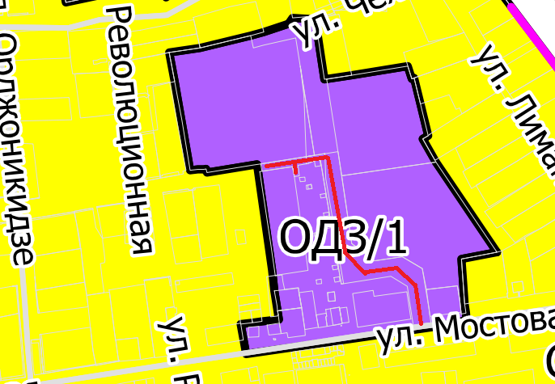

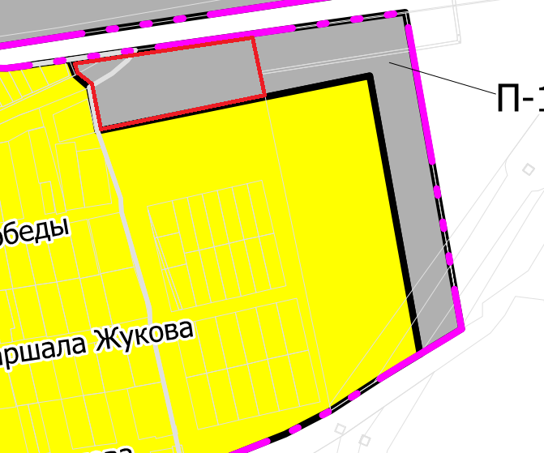

2.2.

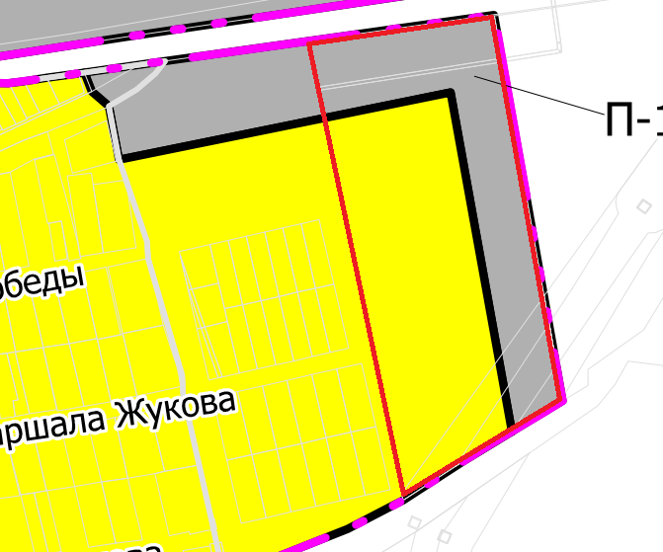

2.3.

2.4.

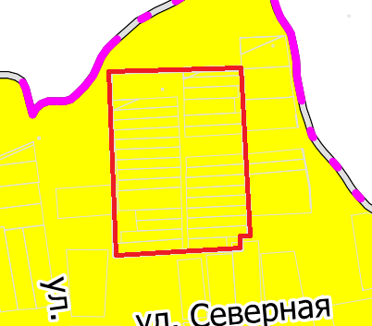

2.5.

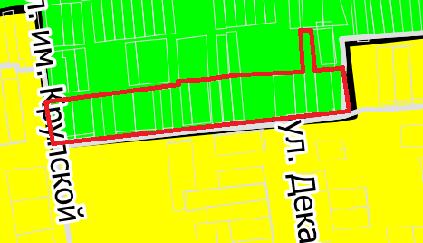

2.6.

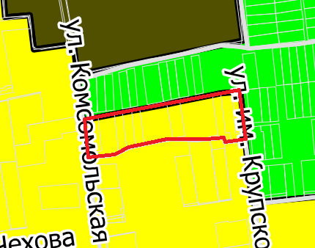

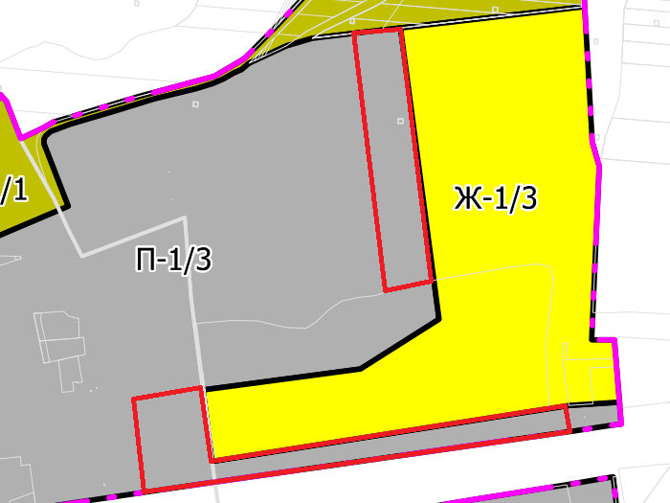
2.7.

2.8.

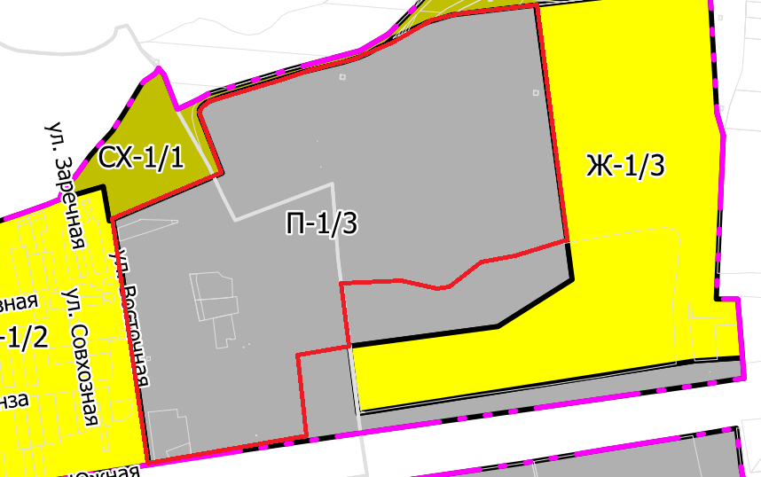

2.9.

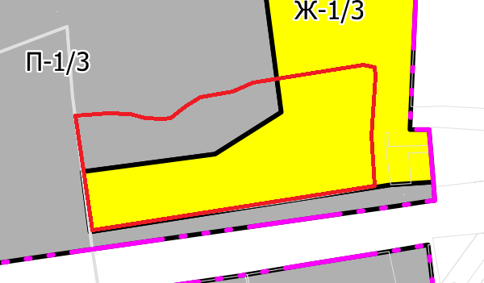

2.10.
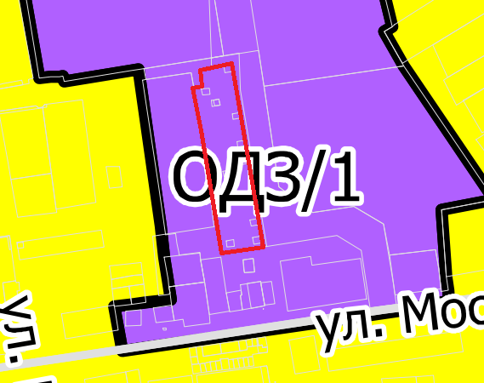

2.11

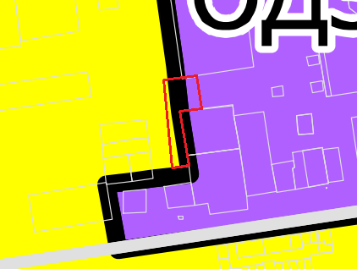

2.12

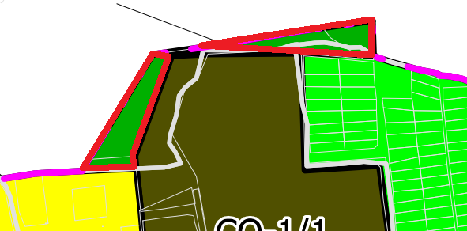
2.13

.

